使用Angular开发单页面应用

- 什么是单页面应用
单页面应用（single page application，SPA），就是用户在交互时访问一个外壳HTML 页面并动态更新内容的web程序。单页面应用由一个外壳页面和多个页面片段组成，在与用户交互时无需切换URL地址将内容实时更新为相应的页面片段。
在后端开发中通过URL地址可以实现页面（视图）的切换，但是AngularJS是一个纯前端MVC框架，在开发单页面应用时，功能都在同一页面完成，所以无需切换URL地址（即不允许产生跳转），但Web应用中又经常通过链接（a标签）来更新页面（视图），当点击链接时还要阻止其向服务器发起请求，通过锚点（页内跳转）可以实现这一点。
实现单页面应用需要具备：
- 只有一个页面
- 链接使用锚点
通过下面的代码让进一步了解单页面应用的实现原理
前端single.html页面
<!DOCTYPE html>
<html>
<head>
<title></title>
<meta charset="UTF-8">
<style type="text/css">
a{
display:inline-block;
padding: 5px 10px;
}
</style>
</head>
<body ng-app="App" ng-controller="demo">
<a href="#on1">click1</a>
<a href="#on2">click2</a>
<a href="#on3">click3</a>
<div class="content"></div>
<script type="text/javascript">
//hashchange事件可以监听锚点变化
window.addEventListener('hashchange',function(){
//监听锚点变化然后发送请求
var hash = location.hash;
hash = hash.slice(1);
console.log(hash);
var xhr = new XMLHttpRequest;
xhr.open('get','singleService.jsp?hash='+hash);
xhr.send(null);
xhr.onreadystatechange = function(){
if(xhr.readyState ==4 && xhr.status ==200){
var result = xhr.responseText;
//获取到结果后动态改变内容
document.querySelector('.content').innerHTML = result;
}
}
})
</script>
</body>
</html>

后台 ingleService.jsp
<%@ page language="java" pageEncoding="UTF-8"%>
<%
String hash = request.getParameter("hash")==null?"on1":request.getParameter("hash");
if("on1".equals(hash)){
out.print("<h1>view page1</h1>");
}else if("on2".equals(hash)){
out.print("<h1>view page2</h1>");
}else{
out.print("<h1>view page3</h1>");
}
%>
运行之后分别点击click1,click2,click3结果如下
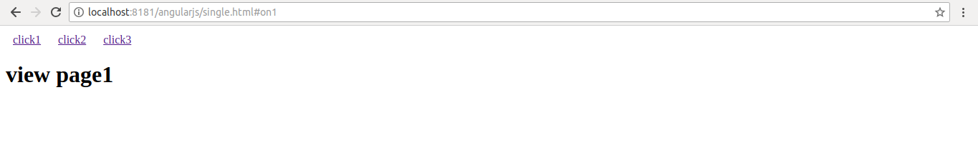
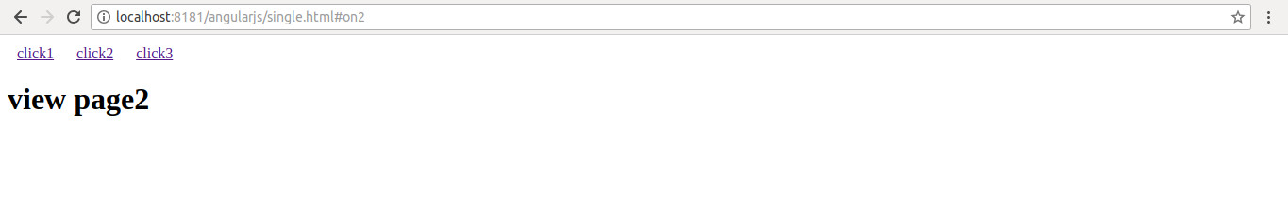
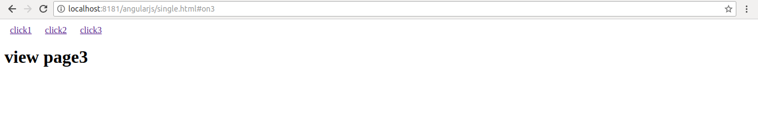
通过上面的例子发现在单一页面中可以能过hashchange事件监听到锚点的变化，进而可以实现为不同的锚点准不同的视图，单页面应用就是基于这一原理实现的。
AngularJS对这一实现原理进行了封装，将锚点的变化封装成路由（Route）,下面使用angularjs的路由来实现单页面应用。
- Angular js 路由器使用
- 引入angular-route.js
- 实例化模块（App）时，当成依赖传进去（模块名称叫ngRoute）。

- 配置路由模块
1、提供两个方法匹配路由，分别是when和otherwise，when方法需要两个参数，otherwise方法做为when方法的补充只需要一个参数，其中when方法可以被多次调用。
2、第1个参数是一个字符串，代表当前URL中的hash值。
3、第2个参数是一个对象，配置当前路由的参数，如视图、控制器等。
a、template 字符串形式的视图模板
b、templateUrl 引入外部视图模板
c、controller 视图模板所属的控制器
d、redirectTo跳转到其它路由
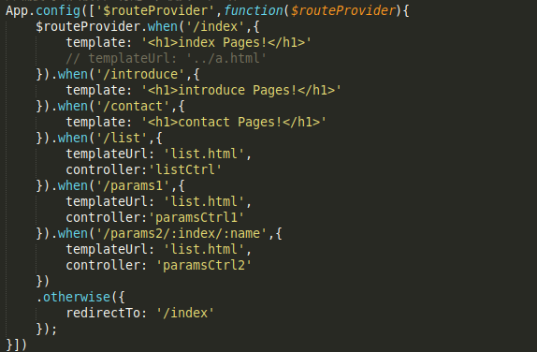
4、获取参数，在控制中注入$routeParams可以获取传递的参数
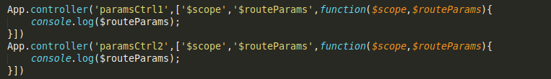
- 布局模板
通过ng-view指令布局模板，路由匹配的视图会被加载渲染到些区域。
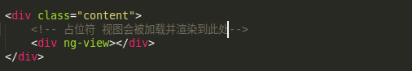
- 开发一个单页面应用
- idea创建一个maven-archtype-webapp项目
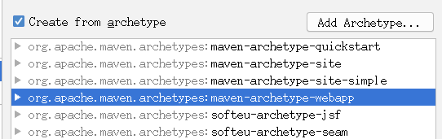
- 引入angularjs框架
webapp目录下新建一个libs目录将angular.min.js和angular-route.js到该目录
angular-route.js下载地址https://code.angularjs.org/1.5.8/angular-route.js将该页面的内容复制下来另存为angular-route.js即可

- 修改pom.xml
在</plugins>节点里面添加tomcat插件配置
<plugin>
<groupId>org.apache.tomcat.maven</groupId>
<artifactId>tomcat7-maven-plugin</artifactId>
<version>2.2</version>
<configuration>
<port>8181</port>
<path>/angularjs</path>
</configuration>
</plugin>
- webapp下新建一个music.html

<!DOCTYPE html>
<html>
<head>
<title>音乐列表</title><meta charset="utf-8">
<style type="text/css">
body{
padding: 0;
margin: 0;
}
ul{
padding: 0;
margin: 0;
}
ol{
min-height: 400px;
padding-top: 0;
margin: 0;
border: 1px solid #ccc;
}
ol li{
height: 40px;
line-height: 40px;
}
.music{
width: 600px;
margin: 100px auto;
}
.music nav{
height: 40px;
background: #000;
display: flex;
}
.music nav a{
text-align: center;
line-height: 40px;
color: #fff;
text-decoration: none;
flex: 1;
}
</style></head>
<body ng-app="App" >
<div class="music">
<nav>
<a href="#/1">飙升榜</a>
<a href="#/2">新歌榜</a>
<a href="#/3">原创榜</a>
<a href="#/4">热歌榜</a>
</nav>
<ol>
<div ng-view></div>
</ol>
</div>
<script type="text/javascript" src="libs/angular.min.js"></script>
<script type="text/javascript" src="libs/angular-route.js"></script>
<script type="text/javascript">

var App = angular.module('App',['ngRoute']);
App.config(['$routeProvider',function($routeProvider){
$routeProvider.when('/:id',{
templateUrl: 'musicview.html',
controller: 'musicCtrl'
})
}])

App.controller('musicCtrl',['$http','$scope','$routeParams',function($http,$scope,$routeParams){
var id = $routeParams.id;
$http({
url:'musicApi.jsp',
method: 'get',
params: {
type: id
}
}).success(function(info){
$scope.musics = info;
})
}])
</script>
</body>
</html>

- webapp 目录下新建一个musicview.html
<li ng-repeat="music in musics">
{{music}}
</li>
- webapp目录新建一个musicApi.jsp
<%@ page language="java" import="java.lang.Integer" pageEncoding="UTF-8"%>
<%
int type = Integer.parseInt(request.getParameter("type")==null?"1":request.getParameter("type"));
String [] song = new String[]{
"[\"1999-charli XCX/Troye Sivan \",\"满足-肖战 \",\"Without Me - Halsey\",\"目不转睛-王以太\",\"不在-韩安旭 \"]",
"[\"流浪-半阳 \",\"东西-林俊呈\",\"飘向北方-尤长靖 \",\"满足-肖战 \",\" 活该-徐真真\",\" 1999-charli XCX/Troye Sivan \",\"出山-花粥/王胜男\",\"LUCKY CHANCES\"]",
"[\"幻梦 \",\"不要来烦妈妈 \",\"SEE NO EVIL \",\"顺平侯 \",\"孩子\"]",
"[\"可不可以-张紫豪\",\"盗将行-花粥/马雨阳\",\"年少有为-李荣浩\",\"不染 - (电视剧《香蜜沉沉烬如霜》主题曲)\",\"去年夏天\"]"
};
String result = song[type-1];
out.print(result);
%>

- 运行
配置maven运行 点击idea菜单栏的run-->Edit Configurations...打开配置窗口 在配置窗口点击上面的“+”选择 Maven,然后在command Line输入框中填入tomcat7:run，运用保存 然后工具栏会多出来一个绿色的三角 点击即运行项目
- 查看结果
